2 сольфеджио от 13.12, 16.12, 17.12.
Следующий урок – контрольный!!! Готовимся к контрольной работе.
1) Повторите правила по всем пройденным интервалам. Уметь строить эти интервалы от любого звука.
ч1 (чистая прима) – повторение звука.
м2 (малая секунда) = полутон (две соседние клавиши).
б2 (большая секунда) = тон (две клавиши через одну).
м3 (малая терция = тон + полутон).
б3 (большая терция = 2 тона).
ч 4 (чистая кварта = 2,5 тона).
При построении чистых кварт, нужно придерживаться одного правила: если нижний звук в кварте без знака, то и верхний – тоже будет без знака. Если нижний звук со знаком диеза, то и верхний тоже будет со знаком диеза. Аналогично, если нижний звук со знаком бемоля, то и верхний тоже будет со знаком бемоля.
Исключение составляют кварты фа диез - си и фа - си бемоль.
ч 5 (чистая квинта = 3,5 тона).
При построении чистых квинт действует то же правило, что и для кварт: если нижний звук в квинте без знака, то и верхний – тоже будет без знака. Если нижний звук со знаком диеза, то и верхний тоже будет со знаком диеза. Аналогично, если нижний звук со знаком бемоля, то и верхний тоже будет со знаком бемоля.
Исключение составляю квинты си-фа диез и си бемоль – фа.
м 6 (малая секста = 4 тона) = ч5 + полутон.
б 6 (большая секста = 4,5 тона) = ч5 + тон.
м7 (малая септима) = 5 тонов (ч8 – тон).
б7 (большая септима) = 5, 5 тонов (ч8 – полутон).
ч8 (чистая октава) = 6 тонов (повторение звука через октаву).
2) Знать интервальный состав каждого из 4 видов трезвучий, уметь строить их.
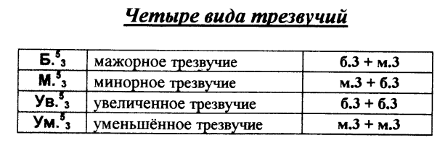
3) Знать главные ступени.
Т (тоника) – I ступень.
S (субдоминанта) – IV ступень.
D (доминанта) – V ступень.
На контрольный урок обязательно приносим дневник, простой карандаш, ластик и клавиатуру!!!

